Software Requirement Specification

TuanHoangLaptop.com

Record of change

*A - Added M - Modified D - Deleted

|  |  |  |  |  |
| --- | --- | --- | --- | --- |
| Effective Date | Changed Items | A* M, D | Change Description | New Version |
| 2018-08-18 | Initial Version | A | Create the document | 0.0.0.1 |
|  |  |  |  |  |
|  |  |  |  |  |
|  |  |  |  |  |

**SIGNATURE**

*ORIGINATOR***:**

**PHAM VAN HIEU**

*REVIEWERS***:**

*APPROVAL***:**

**PHAM VAN HIEU**

TABLE OF CONTENTS

**Introduction**

***Purpose:***

Xây dựng thành công một web site đơn giản phục vụ cho cửa hàng bán laptop cũ-mới. trong thời gian 2-3 tuần. Tài liệu này là tài liệu chính thức phục vụ dự án, mô tả chi tiết chức năng và yêu cầu của khách hàng.

***Scope***

* Mô tả kiến trúc
* Mô tả thiết kế database
* Mô tả chức năng
* Mô tả màn hình chi tiết
* Mô tả luồng hoạt động của chương trình

***Definitions, Acronyms, and Abbreviations***

|  |  |
| --- | --- |
| **Term** | **Description** |
| TuanHoangLaptop | Tên website |

***References***

|  |  |
| --- | --- |
| **No.** | **Name of document and location/Description** |
| 1 |  |

***Architecture***



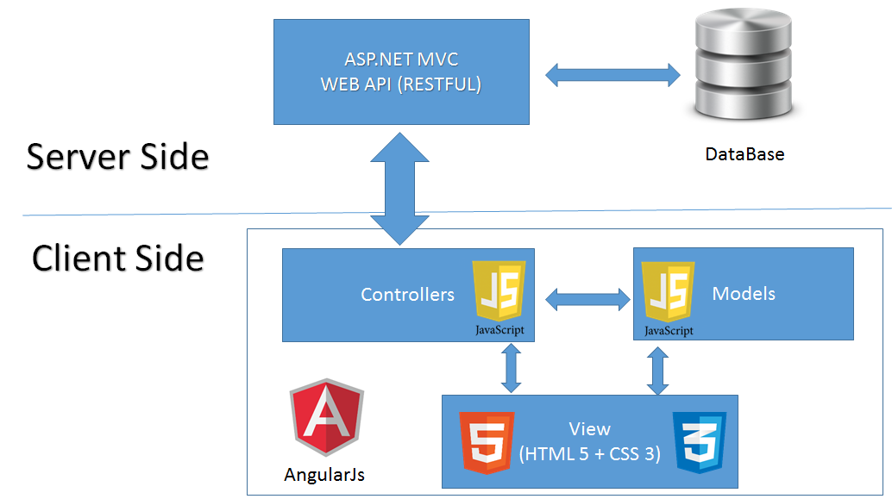

***Technology uses:***

NET Core 2.0

Angular 2 hoặc Angular 6

SQL Server

Virtual Machine

***Resources***

Github repository:

**Specification Requirements**

1. ***Functionality***
2. Trang chủ:

Tham khảo: <https://angularspree.firebaseapp.com/>

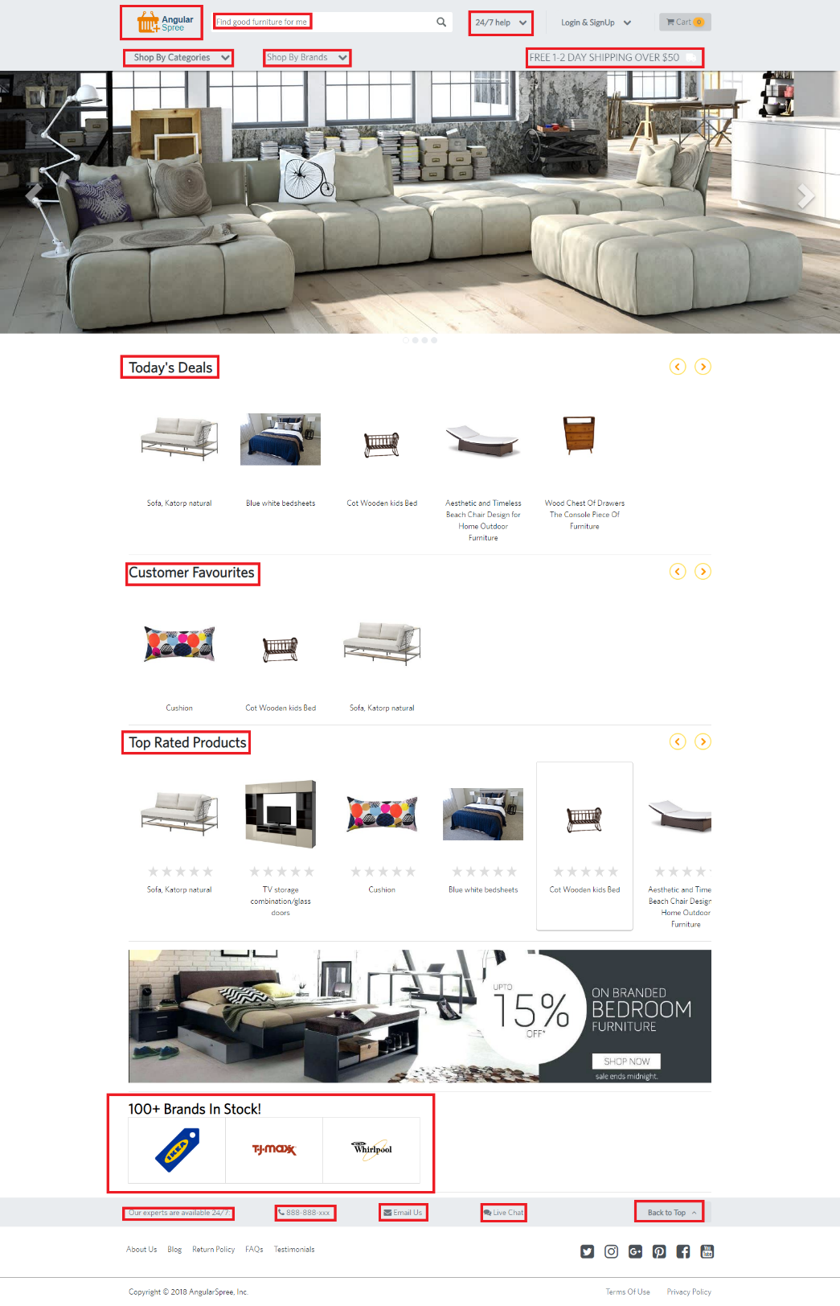

Trang chủ nên thiết kế với bố cục như mẫu bên trên, thay thế logo, text tiếng anh sang tiếng việt,

Thanh menu gồm 2 nút sổ xuống: Chọn mức giá và Chọn nhãn hiệu

Slide trượt của banner chính là các sãn phẩm được quản trị viên chọn trong trang quản trị.

Mục Today’s deal nêu trên sửa thành các sãn phẩm nỗi bật

Mục tiếp theo sửa thành các sãn phẩm mới cập nhật

Mục tiếp theo là các sãn phẩm khác

Footer tương tự mẫu trên, nhưng đổi thành tiếng việt.

1. Trang chi tiết sản phẩm

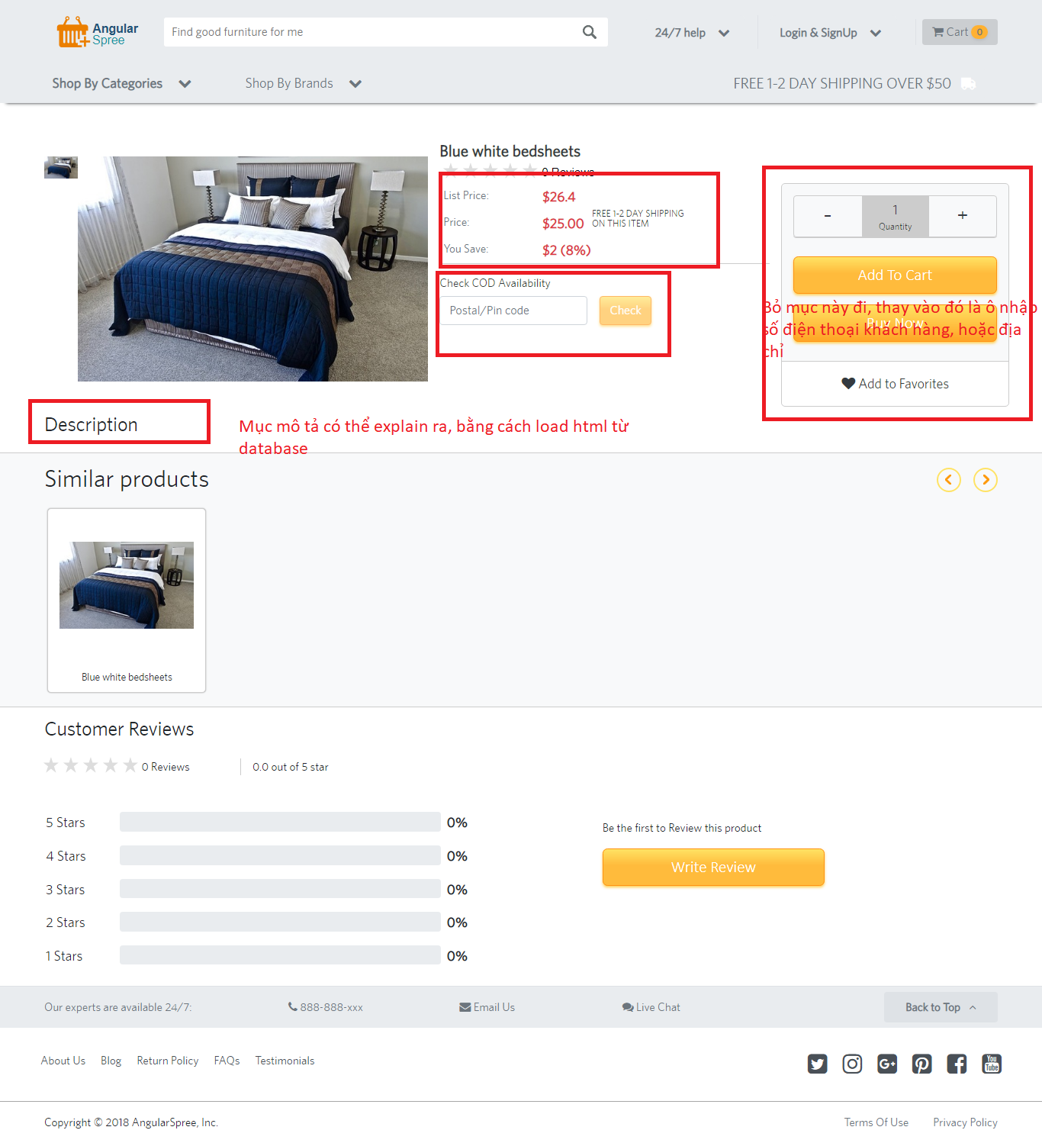

Khi click vào từng sản phẩm trong trang chính, trang chi tiết hiện lên, lấy ý tưởng giống trang fpt.shop chi tiết,

Ô nhập số lượng bỏ đi vì số lượng bán luôn là 1, và thay vào đó là ô nhập số điện thoại, và ô nhập địa chỉ.

Dịch đoạn review từ tiếng Anh sang tiếng Việt.

1. Trang xem giỏ hàng

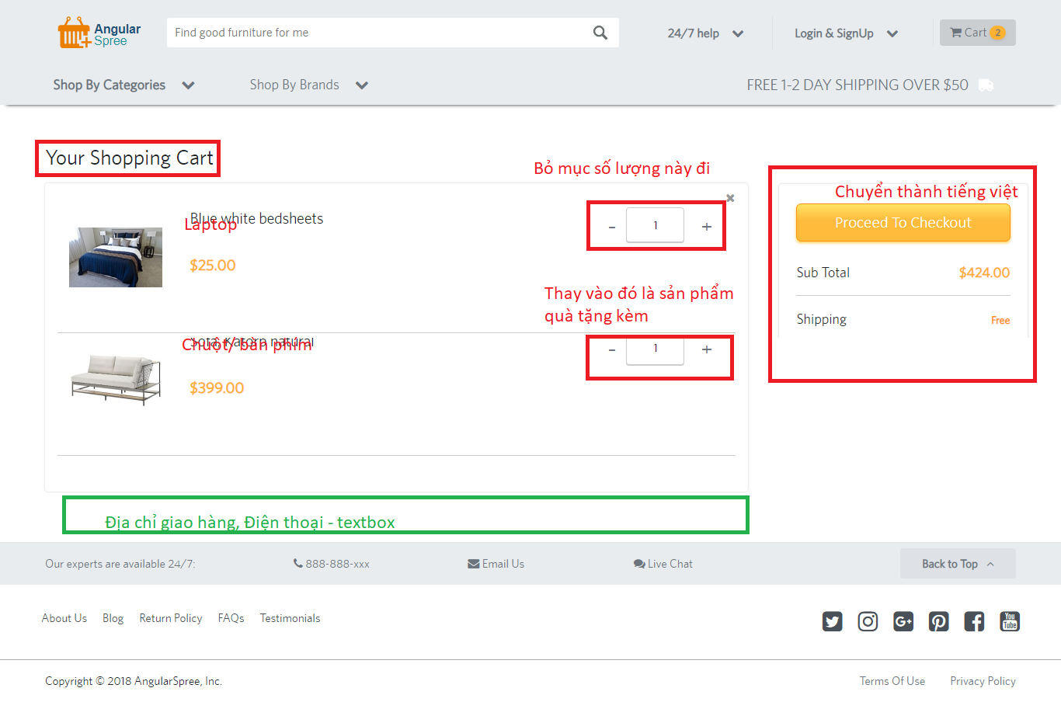

Khách hàng có thể mua laptop và đc tặng kèm túi đựng/ chuột/ bàn phím/ bảo hành …

Nếu khách hàng chưa nhập điện thoại và địa chỉ trang bên kia, thì bên này hiện lên yêu cầu nhập. Nếu đã nhập rồi thì hiện làm default value cho 2 textbox đó(phía bên dưới cùng đánh dấu)

1. Trang đăng nhập quản trị

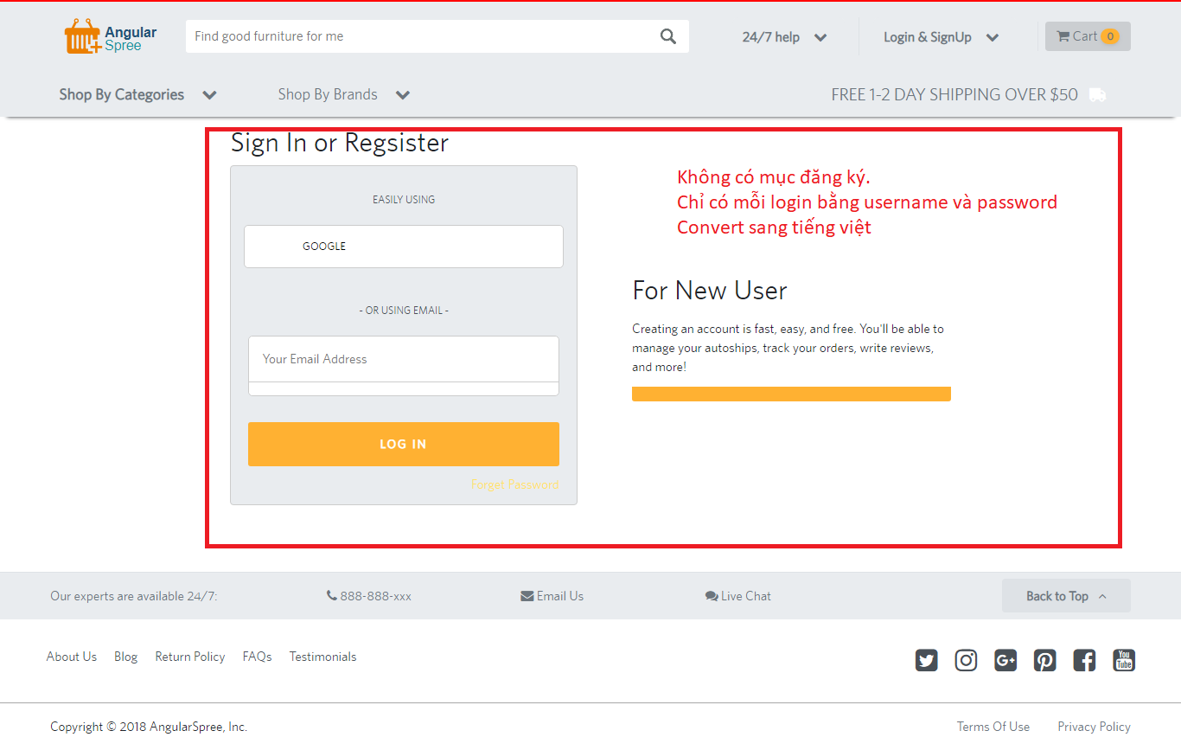

Đăng nhập chỉ 1 vài tài khoản và đều là admin nên ko có mục register, chỉ có mục đăng nhập thôi, convert sang tiếng Anh

1. Trang dashboard – Quản trị viên

Vẽ chart đếm số lượng truy cập theo ngày, giờ

Hiện các sãn phẩm được xem nhiều và đang bán

Hiện các yêu cầu mới, và push thông báo

Hiện các menu bên trái CRUD các cấu hình trang web

1. Trang CRUD dữ liệu

Thêm sửa xóa sãn phẩm

Quản lý sản phẩm hot

Quản lý vị trí sãn phẩm hiện trên trang chủ

Chỉnh sửa các app config của website

Kéo thả menu

1. Trang phân tích dữ liệu view – lịch sữ bán hàng, nhập hàng, thống kê các mặt hàng bán trong tháng, giá tiền bán chạy vvv